**TRƯỜNG ĐẠI HỌC BÁCH KHOA – ĐHQG TPHCM**

**KHOA KHOA HỌC VÀ KỸ THUẬT MÁY TÍNH**



**MẠNG MÁY TÍNH**

**BÁO CÁO**

**BÀI TẬP LỚN 1 – GIAI ĐOẠN 2**

**Nhóm DC**

|  |  |
| --- | --- |
| GVHD: | Nguyễn Hồng Nam |
| Thành viên: | Lương Thiện Chí – 1610304  Bùi Bảo Cường – 1610342  Nguyễn Hoài Danh – 1610391  Nguyễn Giáp Phương Duy – 1610473 |

TP. HCM, tháng 9/2018

**MỤC LỤC**

1. Các chức năng của hệ thống 4

2. Giao thức 4

3. Mô tả chi tiết chức năng của ứng dụng 4

4. Thiết kế ứng dụng 5

4.1 Controler Package 5

4.2 View package 5

4.3 Server package 6

4.4 Image Package: 6

5. Class Diagram 6

6. Thiết kế giao diện 8

6.1 Giao diện Client 8

6.1.1 Giao diện khi bắt đầu ứng dụng 8

6.1.2 Giao diện đăng kí sử dụng 8

6.1.3 Giao diện đăng nhập 9

6.1.4 Giao diện xem danh sách người dùng online 9

6.1.5 Giao diện chat 10

6.1.6 Giao diện gửi file 10

6.2 Giao diện Server 11

7. Đánh giá kết quả hiện thực 11

8. Hướng dẫn sử dụng 11

8.1 Yêu cầu hệ thống 11

8.2 Hướng dẫn sử dụng client: 12

8.2.1 Giao diện bắt đầu 12

8.2.2 Một số thao tác trên diện đăng kí tài khoản 12

8.2.3 Một số thao tác trên diện đăng nhập tài khoản 13

8.2.4 Giao diện danh sách người dùng online 14

8.2.5 Các thao tác trên giao diện chat 14

8.2.6 Thao tác chia sẻ file 15

8.2.7 Cách download file 15

8.3 Hướng dẫn sử dụng server 16

**9. CHANGE LOGS**  **17**

# **1. Các chức năng của hệ thống**

* Đăng kí tài khoản sử dụng.
* Đăng nhập vào hệ thống.
* Chat giữa hai người với nhau.
* Chat nhiều người với nhau – chat nhóm.
* Có thể gửi file trong quá trình chat.
* Có thể Download file đã nhận được
* Hiển thị danh sách những người dùng đang online

# **2. Giao thức**

|  |  |  |
| --- | --- | --- |
| Nội dung | Mục đích sử dụng | Ghi chú |
| <CHAT_MSG>Chat message</CHAT_MSG> | Gửi một chat message | Được dùng ở chat P2P |
| <CHAT_ROOM_MSG>Chat message</CHAT_ ROOM _MSG> | Gửi một chat message | Được dùng ở chat Room (Client – Server) |
| <LOGIN_REQ>Username, Password</LOGIN_REQ> | Yêu cầu đăng nhập vào hệ thống | Đăng nhập vào hệ thống chỉ khi nhập đúng username và password |
| <REGISTER_REQ>Username, Password, email</ REGISTER _REQ> | Yêu cầu đăng kí tài khoản | Có kiểm tra username, email đã tồn tại. |
| <GET_USER_ONLINE/> | Yêu cầu hiển thị các người dùng đang online | Những ai đang online sẽ được hiển thị. |
| MAX_MSG_SIZE | 1024 bytes | Kích thước tối đa của một message, áp dụng cho nội dung chat |
| PIECES_OF_FILE_SIZE | 1024 * 32 bytes | Kích thước tối đa của một lần gửi message, áp dụng gửi file P2P. |

# **3. Mô tả chi tiết chức năng của ứng dụng**

Từ yêu cầu chung của đề bài ta phân tích để tìm ra và đặc tả các yêu cầu về chức năng và trình bày chi tiết đặc tả này. Các yêu cầu phi chức năng sẽ được sử dụng trong quá trình thiết kế chi tiết ứng dụng và chi tiết phương án thực hiện.

Từ các yêu cầu chung của đề nhóm đã xây dựng ứng dụng có những chức năng như sau:

1. Người dùng có thể đăng kí và đăng nhập sử dụng ứng dụng, trong quá trình đăng kí đăng nhập. Ứng dụng có kiểm tra tài khoản có tồn tại trong hệ thống chưa hoặc có ai đang online với toàn khoản đó hay không
2. Server có nhiệm vụ quản lý người dùng đăng nhập đăng xuất, hiển thị ra những ai đang online cho người dùng, cũng như quan sát được có bao nhiêu người dùng đang hoạt động, ai thoát hay ai đang online.
3. Ứng dụng cho phép hai người sử dụng ở hai máy khác nhau có thể chat với nhau trực tiếp peer to peer. Người dùng có thể thấy được những ai đang online.
4. Trong quá trình chat người dùng có thể gửi file cho nhau, file có dung lượng không giới hạn. Ngoài ra người dùng có thể download file đó về máy của mình.
5. Ứng dụng cho phép chat nhóm, tất cả mọi người có thể chat với nhau.

Có thể tóm tắt lại các chức năng tối thiểu mà hệ thống phải cung cấp, hay nói cách khác là có thể mô tả hệ thống và các yêu cầu chức năng qua biểu đồ use case tổng quan sau:

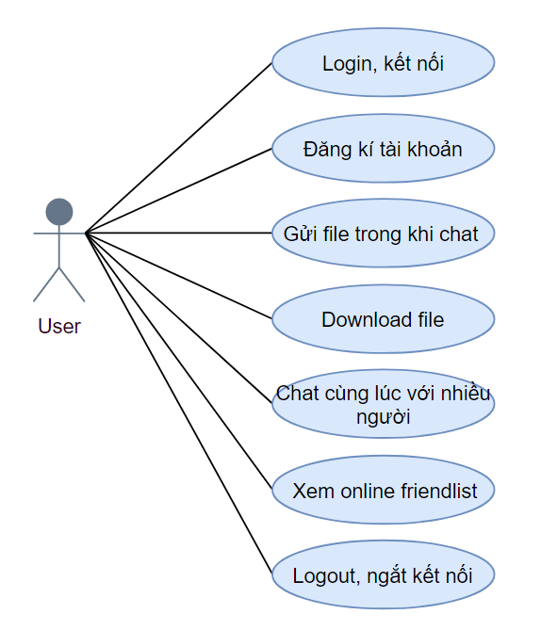

# **4. Thiết kế ứng dụng**

## **4.1 Controler Package**

Chứa các class liên quan tới Client

* Class ClienFrame : class hiện thực GUI cho giao diện chính của client (sau khi đăng nhập) và định nghĩa thread cho client
* Class SendFileFrame: Frame chính cho việc gửi file
* Class FileInfo : Chứa các thông tin của file

## **4.2 View package**

Chứa class cho các giao diện chính:

* Class LoginPanel: Giao diện cho việc đăng nhập
* Class SignUpPanel: Giao diện cho việc đăng kí sử dụng
* Class Chat: Giao diện cho việc chat giữa 2 người dùng với nhau
* Class UserOnline: Giao diện cho xem danh sách người dùng online, chat nhóm
* Class WelcomePanel: Giao diện bắt đầu khi chưa đăng nhập.

## **4.3 Server package**

Chứa các class liên quan tới server, quản lý người dùng :

* Class ServerThread: định nghĩa thread, cũng như kết nối socket bên phía server
* Class ServerFrame: Frame hiển thị trạng thái của server
* Class User: định nghĩa các phương thức quản lý user
* Class UserDatabase: định nghĩa các phương thức quản lý database thông tin của user

## **4.4 Image Package:**

Các hình ảnh của ứng dụng

# **5. Class Diagram**

Client:

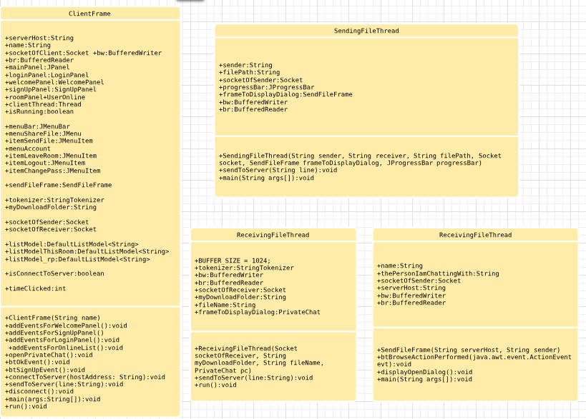

Server: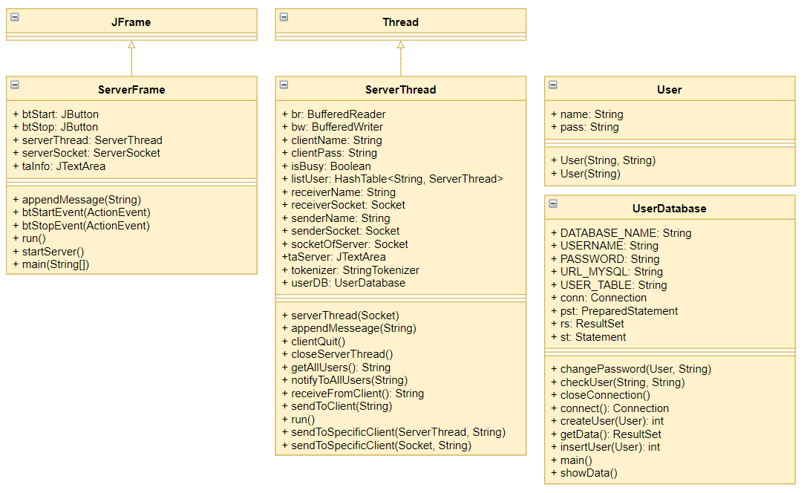

# **6. Thiết kế giao diện**

## **6.1 Giao diện Client**

### 6.1.1 Giao diện khi bắt đầu ứng dụng

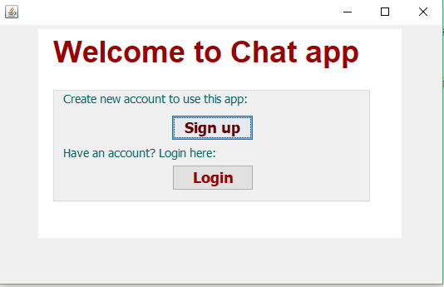

### 6.1.2 Giao diện đăng kí sử dụng

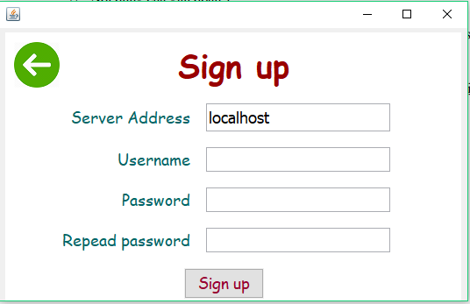

### 6.1.3 Giao diện đăng nhập

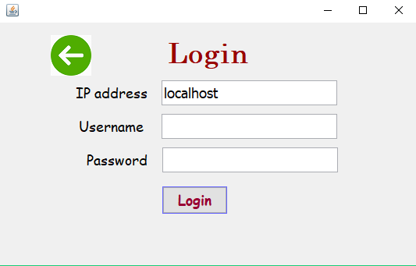

### 6.1.4 Giao diện xem danh sách người dùng online, chat nhóm

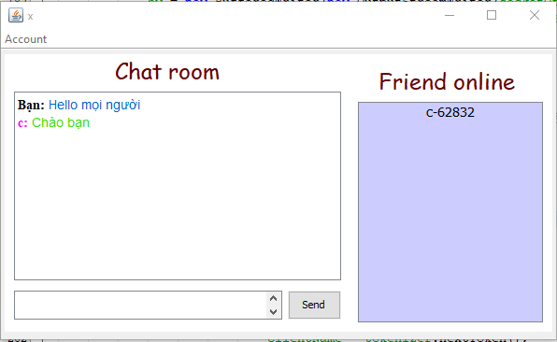

### 6.1.5 Giao diện chat peer to peer

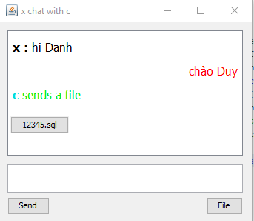

### 6.1.6 Giao diện gửi file

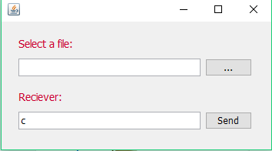

## **6.2 Giao diện Server**

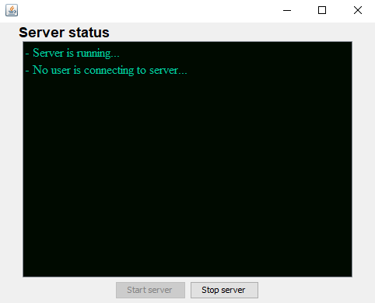

# **7. Đánh giá kết quả hiện thực**

Kết quả hiện thực rất tốt và mở rộng được vài chức năng so với các chức năng cơ bản khi phân tích yêu cầu và thiết kệ, tạo sự tiện dụng cho người dùng.

Ứng dụng sử dụng kết hợp TCP và UDP socket và tạo nên mô hình lai giữa client-server và Peer-to-peer.

# **8. Hướng dẫn sử dụng**

## **8.1 Yêu cầu hệ thống**

Chạy trên được mọi nền tảng hỗ trợ Java 8.

Có ít nhất 1 card giao tiếp mạng .

## **8.2 Hướng dẫn sử dụng client:**

### 8.2.1 Giao diện bắt đầu



* Nút Sign Up : bắt đầu đăng kí tài khoản
* Nút Login : bắt đầu đăng đăng nhập

### 8.2.2 Một số thao tác trên diện đăng kí tài khoản

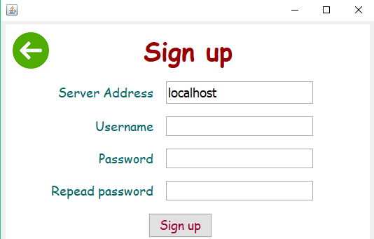

* Textfield Server Adress: các bạn mặc định bỏ qua
* Textfield Username: các bạn điền tên tài khoản đăng kí, nếu có người đã sử dụng thì hệ thống sẽ thông báo, các bạn phải sử dụng tên khác.
* Textfield Password và Repead Password: các bạn điền tên mật khẩu cho tài khoản này, 2 mật khẩu phải trùng nhau nếu không hệ thống sẽ báo lỗi.
* Nút Sign Up : Đồng ý đăng kí tài khoản, nếu bạn chưa điền thông tin nào hoặc đăng kí thành công hay thất bại hệ thống sẽ báo cho bạn biết.

### 8.2.3 Một số thao tác trên diện đăng nhập tài khoản

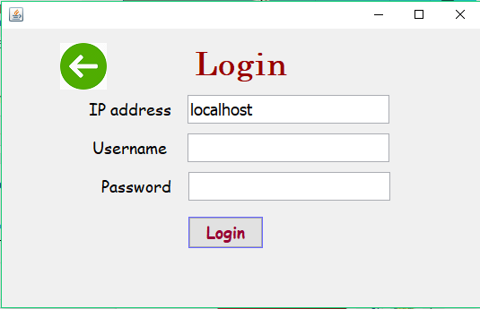

* Textfield IP Adress: các bạn điền IP address cần kết nối, mặc định thì sẽ là localhost
* Textfield Username: các bạn điền tên tài khoản đã đăng kí, nếu có người đang sử dụng hoặc tên chưa được đăng kí thì hệ thống sẽ thông báo cho bạn.
* Textfield Password: các bạn điền tên mật khẩu của tài khoản
* Nút Login : Đồng ý đăng nhập vào hệ thống, nếu bạn chưa điền thông tin nào hoặc tên tài khoản và mật khẩu sai thì hệ thống sẽ báo lỗi.

### 8.2.4 Giao diện danh sách người dùng online, chat nhóm



* Textbox phía trên hiển thị nội dung chat nhóm.
* Textbox phía dưới để nhập nội dung chat muốn gửi đến nhóm
* Nút Send: đồng ý gửi tin nhắn đến nhóm
* List bên phải hiển thị danh sách người dùng online, muốn chat riêng với ai chỉ cần click đúp chuột vào tên người đó trong danh sách. Bảng chat sẽ hiện ra

Lưu ý: 2 người chat peer to peer yêu cầu cả 2 người cùng click vào tên của đối phương trên bảng friend online để hệ thống có thể kết nối 2 peer với nhau

### 8.2.5 Các thao tác trên giao diện chat peer to peer



* Textbox bên trên: hiển thị danh sách tin nhắn
* Texbox bên dưới để nhập nội dung tin nhắn gần gửi đi
* Nút Send: gửi tin nhắn đi
* Nút File : bắt đầu mở giao diện gửi file và gửi file cho người nhận

### 8.2.6 Thao tác chia sẻ file

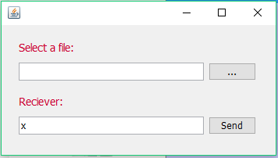

* Nút “…” : Chọn file cần gửi.
* Textbox Receiver : điền chính xác tên người nhận, mặc định bấm nút gửi file thì textbox này sẽ được điền tên người nhận rồi.
* Nút send: Bắt đầu gửi file.

### 8.2.7 Cách download file



* Click vào file mà đã được nhận như trên hình: file “12345.sql”
* Chọn nơi lưu và bấm nút Save như hình dưới:

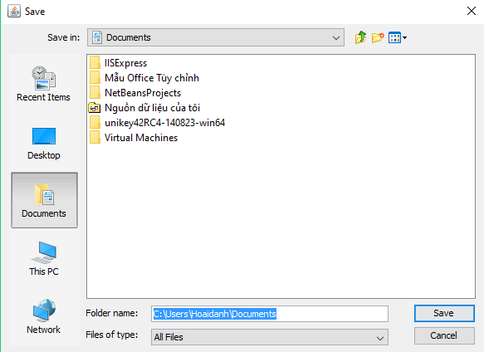

## **8.3 Hướng dẫn sử dụng server**

Giao diện của Server

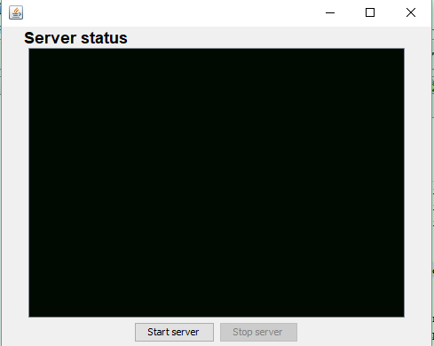

* Khởi động Server (bắt đầu nhận kết nối): Click nút Start Server để khởi động Server.
* Tắt Server (ngưng nhận kết nối): Click nút Stop Server để tắt Server.

**9. Change Logs:**

Khác với phiên bản 1.1:

* Update lại giao diện
* Thêm tính năng chat nhóm, cập nhật cách sử dụng mới.
* Chỉnh sửa Protcol